Ngày soạn: …… /…… /2026 | Họ và tên giáo viên: ……………………………  Tổ chuyên môn: Lí – Hóa – Công nghệ
TÊN BÀI DẠY: BÀI 1. VAI TRÒ VÀ TRIỂN VỌNG CỦA CHĂN NUÔI
Môn học: Công nghệ (Công nghệ chăn nuôi); lớp: 11
Thời gian thực hiện: 03 tiết (Tiết 1, 2, 3 – PPCT, Chương I. Giới thiệu chung về chăn nuôi)
I. MỤC TIÊU
1. Về kiến thức
- Trình bày được vai trò và triển vọng của chăn nuôi trong bối cảnh cuộc cách mạng công nghiệp 4.0.
- Nêu được một số thành tựu nổi bật của việc ứng dụng công nghệ cao trong chăn nuôi (giống; nuôi dưỡng, chăm sóc; xử lí chất thải, bảo vệ môi trường).
- Trình bày được những yêu cầu cơ bản với người lao động của một số ngành nghề phổ biến trong chăn nuôi.
2. Về năng lực
a) Năng lực công nghệ
- Nhận thức công nghệ: nêu đúng vai trò, 4 hướng triển vọng, 3 nhóm thành tựu công nghệ cao trong chăn nuôi (HĐ 2.1 – 2.3).
- Giao tiếp công nghệ: đọc Bảng 1.1, mô tả sơ đồ biogas (Hình 1.4) bằng thuật ngữ đúng (HĐ 2.2, 2.3).
- Đánh giá công nghệ: nhận xét ưu, nhược điểm của công nghệ biogas, đệm lót sinh học với chăn nuôi hộ gia đình ở Gia Lai (HĐ 2.2, HĐ 4).
b) Năng lực chung
- Tự chủ và tự học: tự tìm hiểu nghề nghiệp, tự đánh giá sự phù hợp (HĐ 2.4).
- Giao tiếp và hợp tác: thảo luận nhóm, thuyết trình (HĐ 2).
- Giải quyết vấn đề và sáng tạo: đề xuất giải pháp phát triển chăn nuôi địa phương thời 4.0 (HĐ 4).
c) Năng lực số và năng lực AI (theo bảng mã Phụ lục 1)
- 1.1.NC1b: tìm kiếm thông tin về thành tựu công nghệ cao trong chọn tạo, nhân giống vật nuôi; triển vọng xuất khẩu sản phẩm chăn nuôi (HĐ 2.2, 2.3).
- 3.1.NC1a: tạo sản phẩm số giới thiệu một trang trại chăn nuôi công nghệ cao (HĐ 4).
- 5.2.NC1b; 2.5.NC1a: sử dụng hệ thống luyện tập trực tuyến do giáo viên/tổ chuyên môn tổ chức để củng cố nội dung bài học, nhận phản hồi và tự đánh giá kết quả; thực hiện đúng quy tắc an toàn, bảo mật và trung thực trong môi trường số (HĐ 3).
- NLa, NLc: dùng AI gợi ý mô hình chăn nuôi tuần hoàn quy mô hộ; tự kiểm chứng tính khả thi, ghi Nhật ký AI (HĐ 4).
3. Về phẩm chất
- Trách nhiệm: bảo vệ môi trường chăn nuôi, đối xử nhân đạo với vật nuôi.
- Chăm chỉ, yêu lao động; có ý thức tìm hiểu nghề nghiệp trong chăn nuôi.
II. THIẾT BỊ DẠY HỌC VÀ HỌC LIỆU
1. Giáo viên
- SGK, SGV Công nghệ 11 – Công nghệ chăn nuôi (KNTT); máy tính, máy chiếu, Internet; Hình 1.1 – 1.4, Bảng 1.1; video về trang trại bò sữa công nghệ cao (kênh truyền hình chính thống).
- Phiếu học tập số 1 – 3; mã QR bài củng cố.
2. Học sinh
- SGK Công nghệ 11; vở ghi; điện thoại theo nhóm; ảnh, thông tin chăn nuôi ở gia đình, địa phương.
III. TIẾN TRÌNH DẠY HỌC
Tiết | Hoạt động | Thời gian
Tiết 1 | HĐ1. Mở đầu: “Một ngày không có sản phẩm chăn nuôi” | 5 phút
Tiết 1 | HĐ2.1. Vai trò của chăn nuôi | 20 phút
Tiết 1 | HĐ2.2. Thành tựu công nghệ cao trong giống vật nuôi | 20 phút
Tiết 2 | HĐ2.2 (tiếp). Thành tựu trong nuôi dưỡng, chăm sóc; xử lí chất thải | 25 phút
Tiết 2 | HĐ2.3. Triển vọng của chăn nuôi trong bối cảnh cách mạng công nghiệp 4.0 | 20 phút
Tiết 3 | HĐ2.4. Yêu cầu với người lao động trong chăn nuôi | 12 phút
Tiết 3 | HĐ3. Luyện tập | 23 phút
Tiết 3 | HĐ4. Vận dụng (giao việc) | 10 phút

TIẾT 1
1. HOẠT ĐỘNG 1: MỞ ĐẦU – “MỘT NGÀY KHÔNG CÓ SẢN PHẨM CHĂN NUÔI” (5 phút)
a) Mục tiêu: Gợi nhu cầu tìm hiểu vai trò, công nghệ và triển vọng của chăn nuôi.
b) Nội dung: HS tưởng tượng một ngày không có thịt, trứng, sữa, giày da, phân chuồng; trả lời câu hỏi mở đầu SGK tr.7: “Chăn nuôi có vai trò như thế nào đối với đời sống con người và nền kinh tế? Có những công nghệ cao nào đang được ứng dụng trong chăn nuôi? Chăn nuôi trong bối cảnh cuộc cách mạng công nghiệp 4.0 có triển vọng như thế nào?”
c) Sản phẩm: Danh sách những thứ “biến mất”; dự đoán ban đầu của HS.
d) Tổ chức thực hiện:
Bước 1. Giao nhiệm vụ học tập: GV nêu tình huống, mỗi bàn liệt kê 5 thứ sẽ thiếu trong 2 phút.
Bước 2. Thực hiện nhiệm vụ: HS thảo luận theo bàn.
- Dự kiến khó khăn: HS chỉ nghĩ đến thực phẩm. Hỗ trợ: GV gợi ý “Giày da, áo lông vũ, phân bón cho vườn cà phê lấy từ đâu?”.
Bước 3. Báo cáo, thảo luận: 3 bàn đọc danh sách; GV nhóm các ý thành 4 cột (thực phẩm – nguyên liệu – sức kéo – phân bón).
Bước 4. Kết luận, nhận định: GV nhận xét, nêu vấn đề: “Chăn nuôi gắn với mọi mặt đời sống. Vậy vai trò cụ thể, những công nghệ cao đang làm thay đổi chăn nuôi và triển vọng của ngành là gì?” HS ghi tên Chương I, Bài 1 vào vở.
2. HOẠT ĐỘNG 2: HÌNH THÀNH KIẾN THỨC MỚI
Hoạt động 2.1. Tìm hiểu vai trò của chăn nuôi (20 phút)
a) Mục tiêu: Trình bày được vai trò của chăn nuôi với đời sống con người và nền kinh tế.
b) Nội dung: Cặp đôi quan sát Hình 1.1 (SGK tr.7), đọc mục I, trả lời 2 câu Khám phá: phân tích vai trò tương ứng mỗi ảnh; nêu vai trò của chăn nuôi với gia đình và địa phương em.
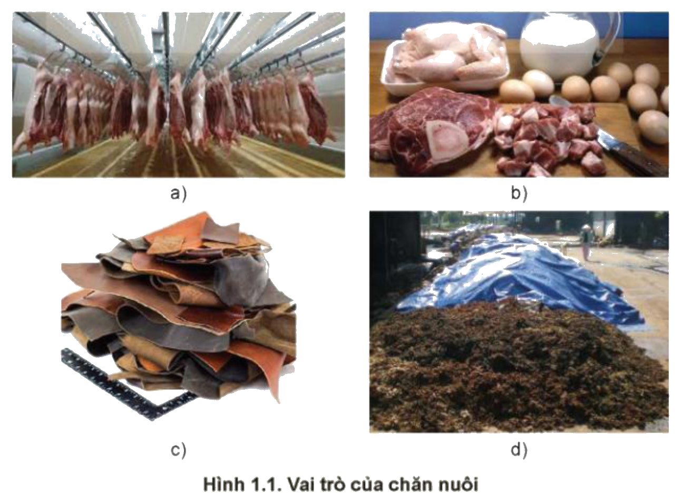
Hình 1.1. Vai trò của chăn nuôi (Nguồn: SGK Công nghệ 11 – Công nghệ chăn nuôi, Kết nối tri thức với cuộc sống, NXB Giáo dục Việt Nam, tr.7)
c) Sản phẩm: a) thịt treo trong lò mổ – nguyên liệu cho chế biến, xuất khẩu; b) thịt, trứng, sữa – thực phẩm giàu protein; c) da thuộc – nguyên liệu cho công nghiệp (giày, túi); d) phân chuồng ủ – phân bón cho trồng trọt. Ở gia đình/địa phương: nuôi bò, lợn, gà tăng thu nhập; phân bò bón cà phê, hồ tiêu; bò kéo xe ở vùng sâu.
d) Tổ chức thực hiện:
Bước 1. Giao nhiệm vụ học tập: GV chiếu Hình 1.1, giao cặp đôi 6 phút trả lời 2 câu Khám phá.
Bước 2. Thực hiện nhiệm vụ: HS quan sát, đọc SGK, liên hệ.
- Dự kiến khó khăn: HS không nhận ra ảnh c (da thuộc), d (phân ủ). Hỗ trợ: GV phóng to, gợi ý “Đây là vật liệu làm giày; đây là đống gì phủ bạt ngoài đồng?”.
Bước 3. Báo cáo, thảo luận: GV gọi 4 cặp, mỗi cặp phân tích 1 ảnh; 2 cặp chia sẻ vai trò ở địa phương.
Bước 4. Kết luận, nhận định: GV chốt: chăn nuôi vừa nuôi sống con người (protein), vừa “nuôi” các ngành khác (công nghiệp, xuất khẩu, trồng trọt) – mối quan hệ trồng trọt ⇄ chăn nuôi là cơ sở của nông nghiệp tuần hoàn. HS chép vào vở:
✍ NỘI DUNG GHI VÀO VỞ
I. VAI TRÒ CỦA CHĂN NUÔI
- Cung cấp thực phẩm giàu protein (thịt, trứng, sữa) cho con người.
- Cung cấp nguyên liệu cho công nghiệp chế biến (da, lông, sừng…) và xuất khẩu.
- Cung cấp sức kéo, phân bón cho trồng trọt.
- Tạo việc làm, tăng thu nhập cho người dân.

Hoạt động 2.2. Tìm hiểu thành tựu ứng dụng công nghệ cao trong chăn nuôi (20 phút Tiết 1 + 25 phút Tiết 2)
a) Mục tiêu: Nêu được thành tựu nổi bật trong công tác giống; nuôi dưỡng, chăm sóc; xử lí chất thải, bảo vệ môi trường.
b) Nội dung: Kĩ thuật “mảnh ghép” với 3 nhóm chuyên gia: nhóm A – giống vật nuôi (SGK tr.8, Hình 1.2); nhóm B – nuôi dưỡng, chăm sóc (SGK tr.8 – 9, Hình 1.3, Thông tin bổ sung “Trang trại kĩ thuật số”); nhóm C – xử lí chất thải (SGK tr.10, Hình 1.4). Hoàn thành Phiếu học tập số 1.
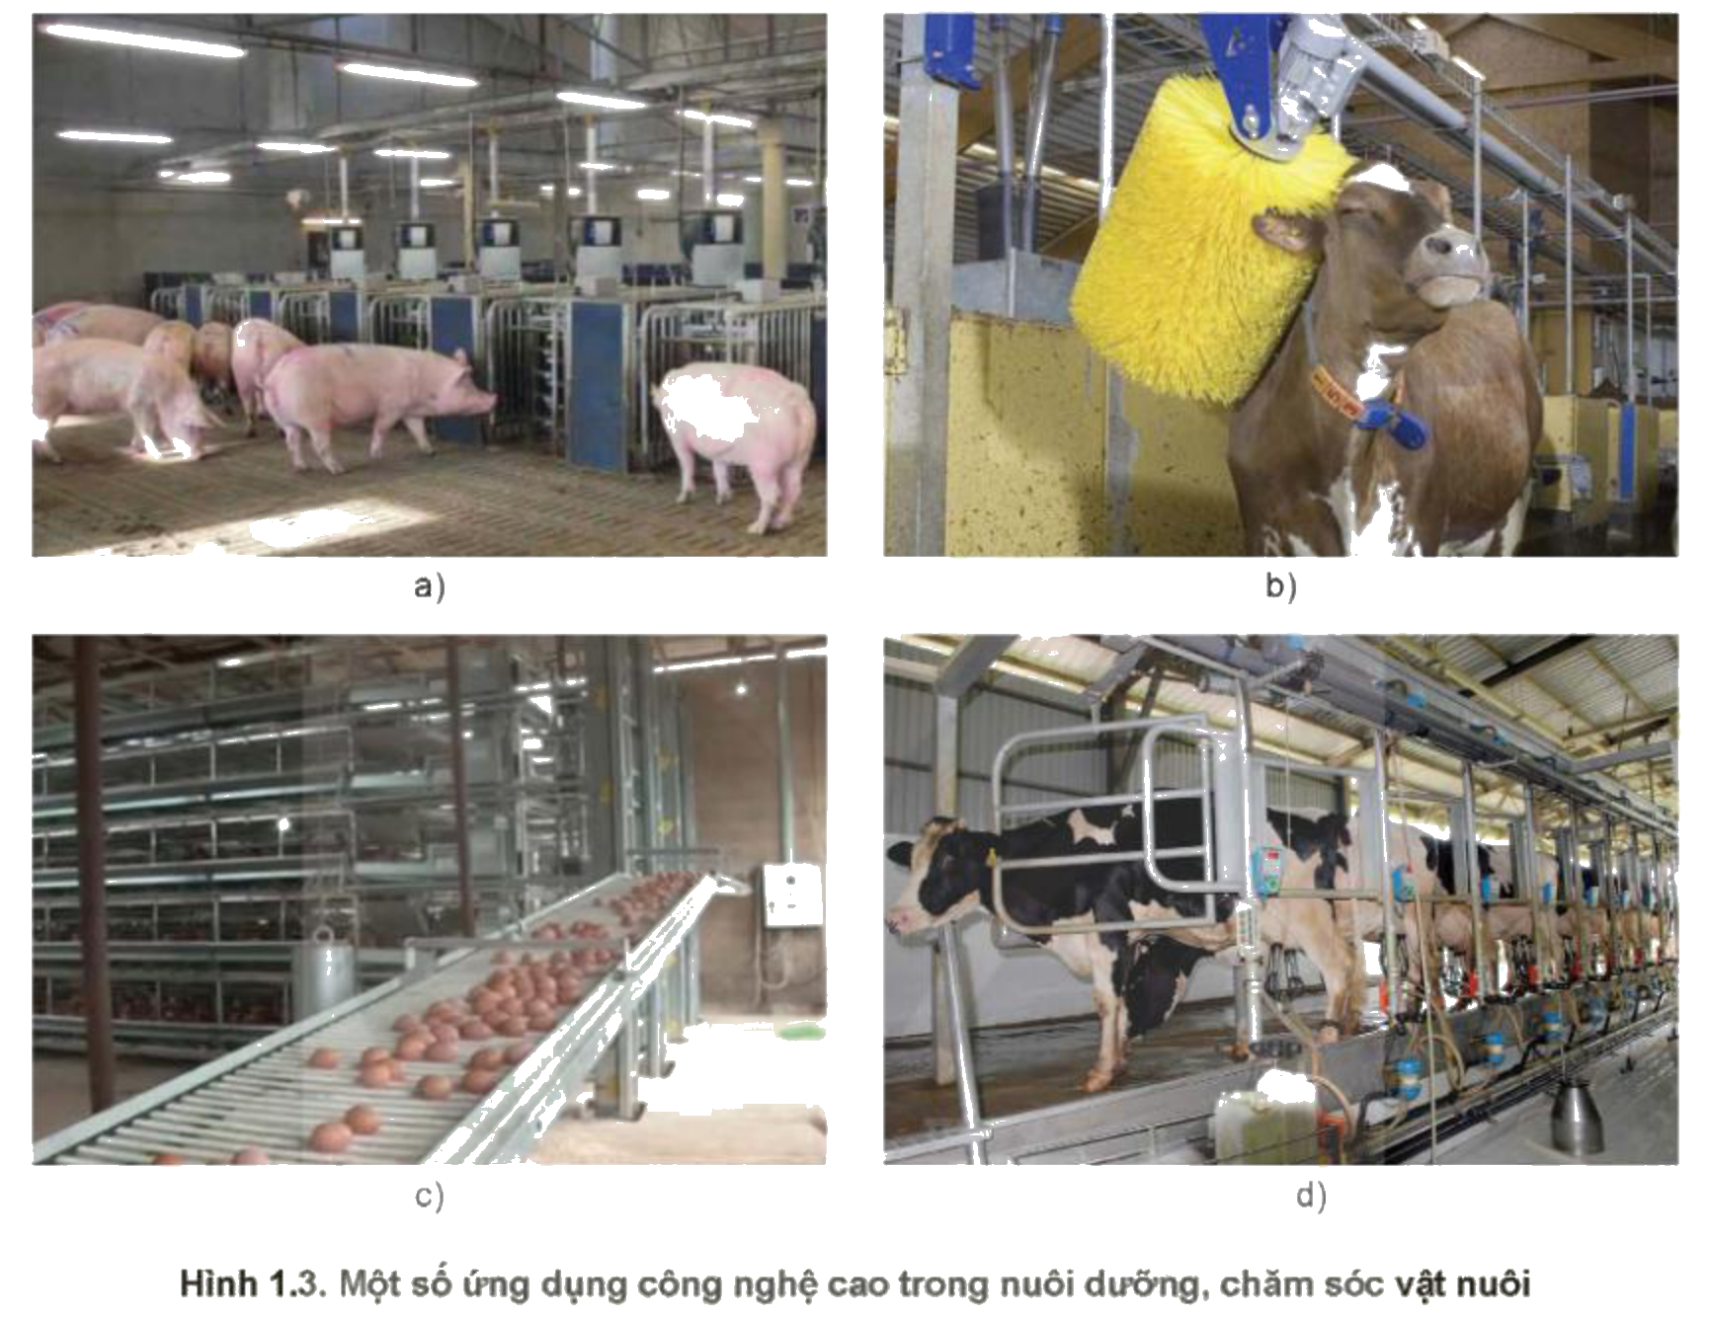
Hình 1.3. Một số ứng dụng công nghệ cao trong nuôi dưỡng, chăm sóc vật nuôi (Nguồn: SGK Công nghệ 11 – Công nghệ chăn nuôi, Kết nối tri thức với cuộc sống, NXB Giáo dục Việt Nam, tr.9)
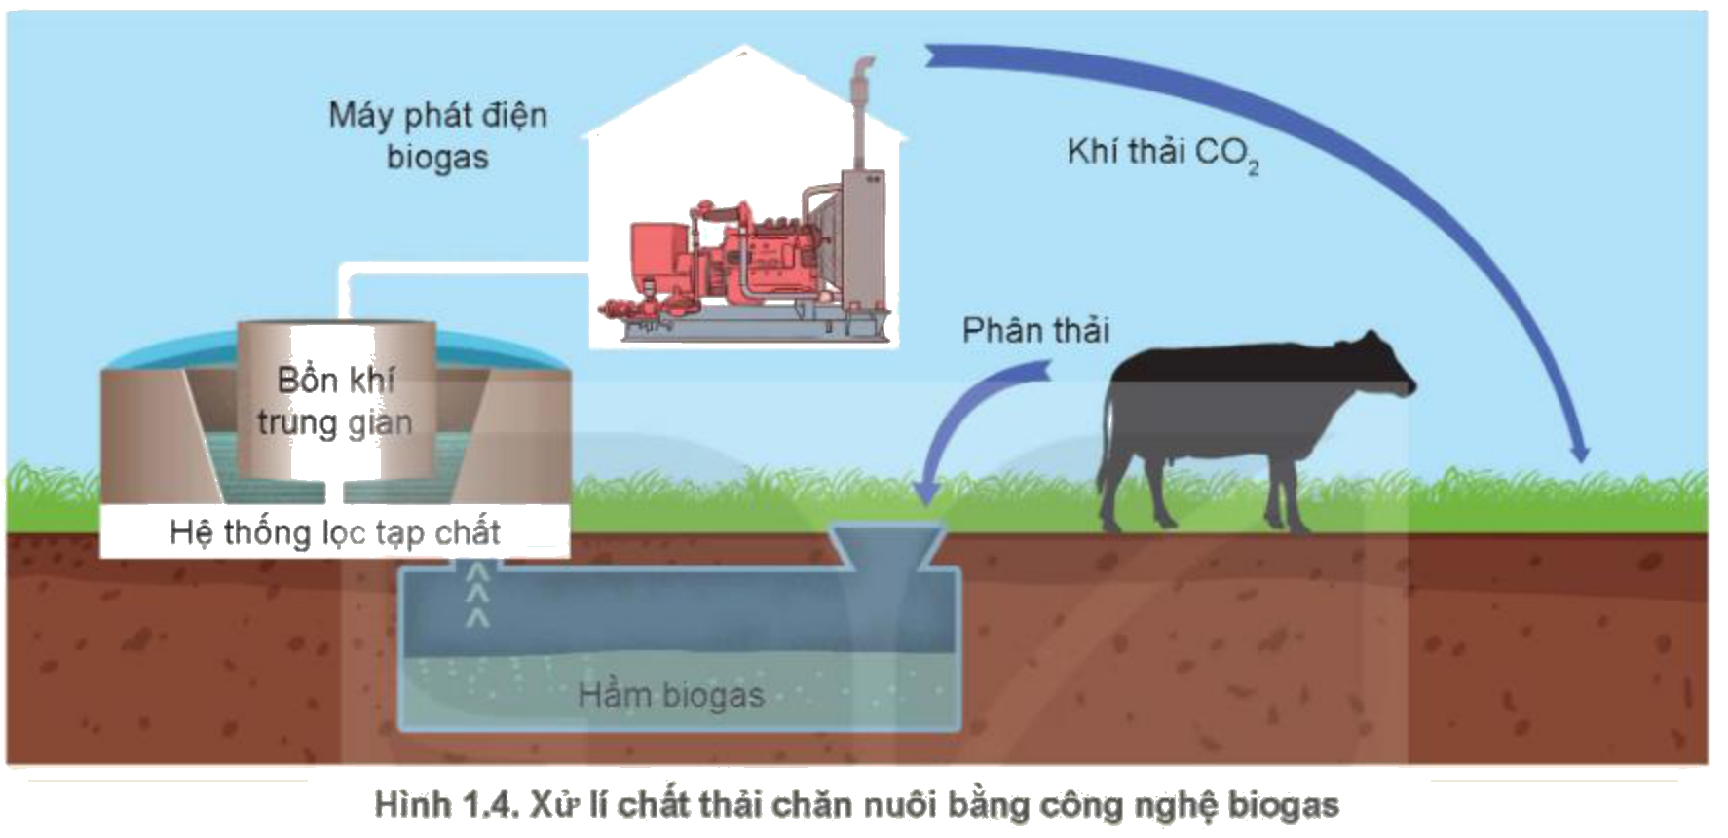
Hình 1.4. Xử lí chất thải chăn nuôi bằng công nghệ biogas (Nguồn: SGK Công nghệ 11 – Công nghệ chăn nuôi, Kết nối tri thức với cuộc sống, NXB Giáo dục Việt Nam, tr.10)
PHIẾU HỌC TẬP SỐ 1 – CÔNG NGHỆ CAO TRONG CHĂN NUÔI
Lĩnh vực | Công nghệ | Lợi ích | Ví dụ thực tế
Giống vật nuôi
Nuôi dưỡng, chăm sóc
Xử lí chất thải, bảo vệ môi trường

c) Sản phẩm: Giống: cấy truyền phôi (1 bò mẹ cao sản cho hàng chục bê/năm), thụ tinh nhân tạo (giảm số đực giống, nâng chất lượng), công nghệ gene (xác định sớm giới tính phôi – bò sữa chọn phôi cái, bò thịt chọn phôi đực; rút ngắn thời gian chọn tạo giống). Nuôi dưỡng: cảm biến, IoT, ICT, cơ giới hoá, tự động hoá – cho ăn thông minh (a), chải lông tự động cho bò (b), thu gom trứng tự động (c), vắt sữa tự động (d); trang trại kĩ thuật số Australia gắn chip theo dõi cân nặng, vị trí gia súc. Chất thải: biogas (phân → hầm biogas → khí sinh học chạy máy phát điện, đun nấu), đệm lót sinh học, chế phẩm vi sinh → giảm ô nhiễm, tăng hiệu quả kinh tế.
d) Tổ chức thực hiện:
Bước 1. Giao nhiệm vụ học tập: Tiết 1: GV chia lớp 3 nhóm chuyên gia lớn (mỗi nhóm chia nhỏ 4 – 5 HS), 15 phút nghiên cứu; cuối Tiết 1 nhóm A báo cáo. Tiết 2: ghép mảnh, nhóm B, C báo cáo.
Bước 2. Thực hiện nhiệm vụ: HS đọc SGK, tra cứu (1.1.NC1b) ví dụ trang trại công nghệ cao ở Việt Nam, ghi phiếu.
- Dự kiến khó khăn 1: HS chưa hiểu “cấy truyền phôi”. Hỗ trợ: GV mô tả bằng sơ đồ: bò mẹ cao sản → lấy phôi → cấy vào nhiều bò cái khác “mang thai hộ” → nhiều bê con mang gen tốt.
- Dự kiến khó khăn 2: HS khó mô tả quá trình biogas. Hỗ trợ: GV chỉ theo chiều mũi tên Hình 1.4: phân thải → hầm biogas → lọc tạp chất → bồn khí trung gian → máy phát điện.
Bước 3. Báo cáo, thảo luận: GV chọn đại diện mỗi nhóm chuyên gia báo cáo (3 phút), nhóm khác hỏi lại; HS trả lời câu Khám phá tr.9, tr.10 (ứng dụng ở địa phương).
HẾT TIẾT 1 – CHUYỂN SANG TIẾT 2
TIẾT 2
Bước 4. Kết luận, nhận định: GV nhận xét, chốt: công nghệ cao giúp chăn nuôi chính xác – khoa học – giải phóng sức lao động – thân thiện môi trường, là nền tảng của chăn nuôi bền vững, thông minh. HS chép vào vở:
✍ NỘI DUNG GHI VÀO VỞ
II. MỘT SỐ THÀNH TỰU NỔI BẬT CỦA VIỆC ỨNG DỤNG CÔNG NGHỆ CAO TRONG CHĂN NUÔI
1. Công tác giống: cấy truyền phôi (tăng nhanh đàn bò sữa, bò thịt chất lượng cao); thụ tinh nhân tạo (giảm số con đực giống, nâng chất lượng giống); công nghệ gene (xác định sớm giới tính phôi, rút ngắn thời gian chọn tạo giống).
2. Nuôi dưỡng, chăm sóc: cảm biến, IoT, ICT, cơ giới hoá, tự động hoá (cho ăn, tắm chải, vắt sữa, thu gom trứng, vệ sinh chuồng) → chính xác, hiệu quả, giải phóng sức lao động.
3. Xử lí chất thải, bảo vệ môi trường: biogas, đệm lót sinh học, chế phẩm vi sinh → giảm ô nhiễm, tăng hiệu quả kinh tế.

Hoạt động 2.3. Tìm hiểu triển vọng của chăn nuôi trong bối cảnh cách mạng công nghiệp 4.0 (20 phút)
a) Mục tiêu: Trình bày được 4 cơ sở triển vọng của chăn nuôi.
b) Nội dung: Nhóm đọc mục III (SGK tr.10 – 11), phân tích Bảng 1.1, trả lời câu Khám phá tr.11 và Kết nối năng lực tr.12.
Sản phẩm chăn nuôi | Năm 2025 | Năm 2030
Thịt xẻ (kg) | 50 – 55 | 58 – 62
Trứng (quả) | 180 – 190 | 220 – 225
Sữa tươi (kg) | 16 – 18 | 24 – 26

Bảng 1.1. Mục tiêu sản lượng thịt, trứng, sữa bình quân đến năm 2030 (kg/người/năm) – Quyết định 1520/QĐ-TTg (Nguồn: SGK Công nghệ 11 – Công nghệ chăn nuôi, Kết nối tri thức với cuộc sống, NXB Giáo dục Việt Nam, tr.11)
c) Sản phẩm: (1) Nhu cầu tiêu dùng ngày càng cao: mức tiêu thụ bình quân còn thấp; mục tiêu sữa tăng từ 16 – 18 kg (2025) lên 24 – 26 kg (2030). (2) Nhu cầu xuất khẩu: nhu cầu thực phẩm động vật thế giới tăng hơn 70% trong 3 – 5 thập kỉ tới. (3) Khoa học công nghệ: máy tính, cảm biến, điện toán đám mây, AI → công nghiệp hoá hầu hết các khâu. (4) Chính sách: Chiến lược phát triển chăn nuôi 2021 – 2030, tầm nhìn 2045 – công nghệ giống, thức ăn, chuồng trại, xử lí chất thải; công nghiệp giết mổ, chế biến theo chuỗi; đào tạo nhân lực; hỗ trợ đất đai, thuế, vốn vay.
d) Tổ chức thực hiện:
Bước 1. Giao nhiệm vụ học tập: GV giao 4 nhóm, mỗi nhóm 1 cơ sở triển vọng; 8 phút chuẩn bị sơ đồ 3 ý.
Bước 2. Thực hiện nhiệm vụ: HS đọc, phân tích số liệu.
- Dự kiến khó khăn: HS tính chưa đúng mức tăng sữa. Hỗ trợ: GV hướng dẫn so sánh giá trị đầu – cuối khoảng: tăng khoảng 8 kg/người/năm (gần 50%).
Bước 3. Báo cáo, thảo luận: 4 nhóm báo cáo nối tiếp thành “bức tranh triển vọng”; lớp bổ sung ví dụ trang trại bò sữa, lợn công nghệ cao ở Gia Lai.
Bước 4. Kết luận, nhận định: GV chốt: chăn nuôi có triển vọng lớn nhờ “4 lực đẩy”: thị trường trong nước, xuất khẩu, khoa học công nghệ, chính sách. HS chép vào vở:
✍ NỘI DUNG GHI VÀO VỞ
III. TRIỂN VỌNG CỦA CHĂN NUÔI TRONG BỐI CẢNH CÁCH MẠNG CÔNG NGHIỆP 4.0
1. Đáp ứng nhu cầu tiêu dùng ngày càng cao (mục tiêu 2030: thịt 58 – 62 kg, trứng 220 – 225 quả, sữa 24 – 26 kg/người/năm).
2. Đáp ứng nhu cầu xuất khẩu (nhu cầu thực phẩm động vật thế giới tăng > 70% trong 3 – 5 thập kỉ tới).
3. Ứng dụng khoa học công nghệ (máy tính, cảm biến, điện toán đám mây, AI…) → công nghiệp hoá các khâu từ sản xuất đến tiêu thụ.
4. Nhà nước có nhiều chính sách hỗ trợ (Chiến lược phát triển chăn nuôi 2021 – 2030, tầm nhìn 2045).

HẾT TIẾT 2 – CHUYỂN SANG TIẾT 3
TIẾT 3
Hoạt động 2.4. Tìm hiểu yêu cầu cơ bản với người lao động trong chăn nuôi (12 phút)
a) Mục tiêu: Trình bày được yêu cầu cơ bản; tự liên hệ bản thân (Kết nối nghề nghiệp – SGK tr.12).
b) Nội dung: HS đọc mục IV, làm phiếu tự đánh giá sự phù hợp với các nghề: kĩ sư chăn nuôi, bác sĩ thú y, kĩ thuật viên chế biến thực phẩm.
c) Sản phẩm: Yêu cầu: sức khoẻ tốt, chăm chỉ, chịu khó, trách nhiệm; kiến thức, kĩ năng chăn nuôi, vận hành thiết bị, máy móc; tuân thủ an toàn lao động, bảo vệ môi trường; đam mê, yêu thích vật nuôi, các môn Công nghệ, Sinh học, Địa lí. Phiếu tự đánh giá cá nhân.
d) Tổ chức thực hiện:
Bước 1. Giao nhiệm vụ học tập: GV phát phiếu tự đánh giá 8 tiêu chí, giao 6 phút.
Bước 2. Thực hiện nhiệm vụ: HS đọc, tự đánh giá.
- Dự kiến khó khăn: HS ngại chia sẻ. Hỗ trợ: GV chia sẻ trước một ví dụ về người trẻ khởi nghiệp chăn nuôi ở địa phương.
Bước 3. Báo cáo, thảo luận: 3 HS chia sẻ kết quả và lí do.
Bước 4. Kết luận, nhận định: GV chốt: nghề chăn nuôi hiện đại cần người “yêu vật nuôi – giỏi công nghệ – có trách nhiệm với môi trường”. HS chép vào vở:
✍ NỘI DUNG GHI VÀO VỞ
IV. YÊU CẦU CƠ BẢN VỚI NGƯỜI LAO ĐỘNG TRONG CHĂN NUÔI
- Có sức khoẻ tốt, chăm chỉ, chịu khó, trách nhiệm cao trong công việc.
- Có kiến thức, kĩ năng cơ bản về chăn nuôi; sử dụng, vận hành được thiết bị, máy móc trong chăn nuôi.
- Tuân thủ an toàn lao động, có ý thức bảo vệ môi trường trong chăn nuôi.
- Đam mê, yêu thích vật nuôi, công việc chăm sóc vật nuôi; yêu thích các môn Công nghệ, Sinh học, Địa lí.

3. HOẠT ĐỘNG 3: LUYỆN TẬP (23 phút)
a) Mục tiêu: Củng cố, phát triển 5.2.NC1b; 2.5.NC1a.
b) Nội dung: Luyện tập SGK tr.12: (1) Trình bày vai trò của chăn nuôi, liên hệ gia đình, địa phương; (2) trình bày triển vọng của chăn nuôi ở Việt Nam và thế giới; (3) chọn nội dung không phải vai trò của chăn nuôi. Bài củng cố trực tuyến (mục D cuối KHBD).
c) Sản phẩm: Câu 3: “Cung cấp lương thực cho xuất khẩu” (lương thực là sản phẩm trồng trọt). Câu 1, 2: trả lời theo nội dung ghi vở. Điểm bài trực tuyến.
d) Tổ chức thực hiện:
Bước 1. Giao nhiệm vụ học tập: GV giao câu 1 – 3 cá nhân (10 phút) rồi làm bài trực tuyến (10 phút).
Bước 2. Thực hiện nhiệm vụ: HS làm bài.
- Dự kiến khó khăn: HS chọn nhầm câu 3 do không phân biệt “lương thực” và “thực phẩm”. Hỗ trợ: GV nhắc “lương thực = lúa, ngô, khoai, sắn (trồng trọt); thực phẩm từ chăn nuôi = thịt, trứng, sữa”.
Bước 3. Báo cáo, thảo luận: 2 HS trả lời câu 1, 2; GV mở thống kê bài trực tuyến.
Bước 4. Kết luận, nhận định: GV chữa câu sai nhiều (gọi theo nội dung phương án). HS ghi vào vở:
✍ NỘI DUNG GHI VÀO VỞ
GHI NHỚ: Chăn nuôi cung cấp thực phẩm (không phải lương thực), nguyên liệu, sức kéo, phân bón. Thành tựu công nghệ cao: giống (cấy truyền phôi, thụ tinh nhân tạo, công nghệ gene) – nuôi dưỡng (IoT, tự động hoá) – chất thải (biogas, đệm lót sinh học). Triển vọng: tiêu dùng, xuất khẩu, công nghệ, chính sách.

4. HOẠT ĐỘNG 4: VẬN DỤNG (10 phút giao việc, làm ở nhà)
a) Mục tiêu: Phân tích thực trạng chăn nuôi địa phương, đề xuất giải pháp phát triển thời 4.0; phát triển 3.1.NC1a, NLa, NLc.
b) Nội dung: Vận dụng SGK tr.12: khảo sát 1 hộ/trang trại chăn nuôi ở địa phương (vật nuôi, quy mô, thức ăn, chuồng trại, xử lí chất thải, đầu ra); đề xuất 3 giải pháp; có thể dùng AI gợi ý mô hình chăn nuôi tuần hoàn, nhóm tự đánh giá khả thi.
c) Sản phẩm: Báo cáo/slide có ảnh thực địa, Nhật ký AI. Ví dụ đề xuất: hầm biogas cho hộ nuôi lợn; đệm lót sinh học nuôi gà; ủ phân bò bón cà phê (tuần hoàn); sổ ghi chép điện tử, bán qua mạng; liên kết hợp tác xã.
d) Tổ chức thực hiện:
Bước 1. Giao nhiệm vụ học tập: GV giao nhóm, tiêu chí (Phụ lục 1), hạn 1 tuần.
Bước 2. Thực hiện nhiệm vụ: HS khảo sát, viết báo cáo.
- Dự kiến khó khăn: HS khó tiếp cận trang trại lớn (an toàn sinh học). Hỗ trợ: cho phép khảo sát hộ gia đình, phỏng vấn qua điện thoại, không vào chuồng trại khi chưa được phép.
Bước 3. Báo cáo, thảo luận: Tiết Bài 2, 2 nhóm trình bày.
Bước 4. Kết luận, nhận định: GV nhận xét, chốt: “Chăn nuôi thông minh bắt đầu từ việc biến chất thải thành tài nguyên.”
- Dặn dò: học phần ghi vở; đọc trước Bài 2. Vật nuôi và phương thức chăn nuôi.
IV. PHỤ LỤC
Phụ lục 1. Tiêu chí đánh giá báo cáo vận dụng (thang 10)
STT | Tiêu chí | Điểm tối đa
1 | Mô tả thực trạng cụ thể, có ảnh, số liệu | 3
2 | Giải pháp phù hợp xu thế 4.0, khả thi, thân thiện môi trường | 3
3 | Nhật ký AI trung thực | 2
4 | Trình bày rõ ràng | 2

Phụ lục 2. Mẫu Nhật ký sử dụng AI
STT | Câu lệnh | AI gợi ý | Nhóm đánh giá | Quyết định
1

SƠ ĐỒ TƯ DUY VÀ MA TRẬN ĐỀ CỦNG CỐ
Bài 1. Vai trò và triển vọng của chăn nuôi (Công nghệ 11)
A. Sơ đồ tư duy bài học (dạng bong bóng)
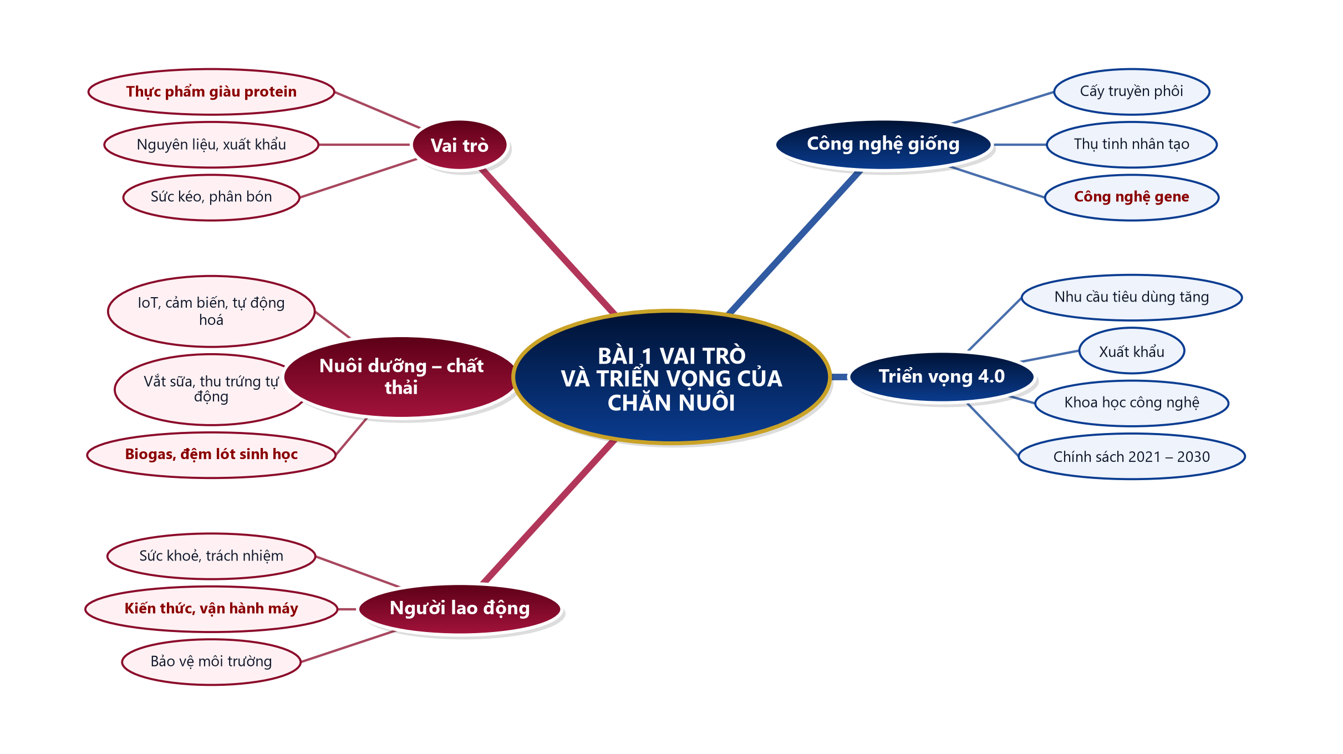
B. Ma trận đề củng cố
Câu | Nội dung kiến thức | Dạng thức | NB | TH | VD | VDC
1 | Vai trò của chăn nuôi | Nhiều lựa chọn | ✓
2 | Nội dung không phải vai trò | Nhiều lựa chọn |  | ✓
3 | Cấy truyền phôi | Nhiều lựa chọn |  | ✓
4 | Công nghệ gene | Nhiều lựa chọn |  | ✓
5 | Tự động hoá chăm sóc | Nhiều lựa chọn | ✓
6 | Công nghệ biogas | Nhiều lựa chọn |  |  | ✓
7 | Triển vọng – Bảng 1.1 | Nhiều lựa chọn |  | ✓
8 | Yêu cầu người lao động | Nhiều lựa chọn | ✓
9 | Trang trại bò sữa (đúng sai) | Đúng – sai (4 ý) |  |  | ✓
 | Tổng số câu | 9 | 3 | 4 | 2 | 0

C. Phòng thi trực tuyến (bảo mật)
 | BÀI CỦNG CỐ ONLINE  Đường link: https://trangtu66.github.io/Taode_thi_online/cn_cc_bai1_k11.html  Đề trộn câu, trộn phương án cho từng học sinh; trang làm bài không chứa đáp án; học sinh chỉ thấy điểm, lời giải chỉ mở khi giáo viên chữa bài.

D. Đề củng cố – đáp án và lời giải chi tiết
Ghi chú cho GV: đáp án đúng được gạch chân và tô đỏ; đề trực tuyến tự trộn câu và phương án nên khi chữa bài gọi theo NỘI DUNG phương án, không gọi theo chữ cái.
PHẦN I. Câu trắc nghiệm nhiều phương án lựa chọn
Câu 1 (Nhận biết). Vai trò quan trọng nhất của chăn nuôi đối với đời sống con người là
A. cung cấp lương thực như lúa, ngô
B. cung cấp thực phẩm giàu protein như thịt, trứng, sữa
C. cung cấp gỗ xây dựng
D. cung cấp khoáng sản
Đáp án: B. Lời giải: SGK tr.7: chăn nuôi cung cấp cho con người nguồn thực phẩm giàu protein; lúa, ngô là lương thực từ trồng trọt.
Câu 2 (Thông hiểu). Nội dung nào sau đây KHÔNG phải vai trò của chăn nuôi?
A. Cung cấp phân bón cho trồng trọt
B. Cung cấp nguyên liệu cho công nghiệp chế biến
C. Cung cấp sức kéo cho trồng trọt
D. Cung cấp lương thực cho xuất khẩu
Đáp án: D. Lời giải: Câu 3 Luyện tập SGK tr.12: lương thực là sản phẩm của trồng trọt; chăn nuôi cung cấp thực phẩm, nguyên liệu, sức kéo, phân bón.
Câu 3 (Thông hiểu). Công nghệ cấy truyền phôi trong chăn nuôi bò mang lại lợi ích chủ yếu là
A. từ một bò mẹ cao sản, mỗi năm có thể cho hàng chục bê con, tăng nhanh đàn bò chất lượng cao
B. giảm thời gian vắt sữa
C. xử lí chất thải chuồng nuôi
D. tự động cho bò ăn
Đáp án: A. Lời giải: SGK tr.8: cấy phôi từ bò mẹ cao sản sang những bò cái khác mang thai hộ, mỗi năm có thể cho hàng chục bê con (Hình 1.2).
Câu 4 (Thông hiểu). Ứng dụng công nghệ gene giúp người chăn nuôi bò sữa
A. tăng lượng phân thải
B. chọn phôi đực để lấy sữa
C. xác định sớm giới tính phôi để chọn phôi cái
D. không cần chăm sóc bò
Đáp án: C. Lời giải: SGK tr.8: nhờ công nghệ gene có thể phát hiện sớm giới tính của phôi; người nuôi bò sữa chọn phôi cái, người nuôi bò thịt chọn phôi đực.
Câu 5 (Nhận biết). Công nghệ nào sau đây thuộc nhóm thành tựu nuôi dưỡng, chăm sóc vật nuôi?
A. Thụ tinh nhân tạo
B. Cấy truyền phôi
C. Vắt sữa bò tự động
D. Hầm biogas
Đáp án: C. Lời giải: Hình 1.3 SGK tr.9: cho ăn thông minh, vắt sữa tự động, tắm chải tự động, thu gom trứng tự động thuộc nuôi dưỡng, chăm sóc. Cấy phôi, thụ tinh nhân tạo thuộc giống; biogas thuộc xử lí chất thải.
Câu 6 (Vận dụng). Một hộ nuôi 50 con lợn ở Gia Lai thường bị hàng xóm phàn nàn về mùi hôi. Giải pháp công nghệ phù hợp theo SGK là
A. xây hầm biogas để xử lí chất thải, tận dụng khí sinh học
B. xả chất thải ra suối gần nhà
C. tăng số lượng lợn
D. đốt chất thải ngay trong chuồng
Đáp án: A. Lời giải: Bước 1: Vấn đề: chất thải gây ô nhiễm. Bước 2: SGK tr.10: công nghệ biogas, đệm lót sinh học, chế phẩm vi sinh giúp xử lí chất thải hiệu quả, giảm ô nhiễm, mang lại hiệu quả kinh tế.
Câu 7 (Thông hiểu). Theo Bảng 1.1 (SGK), mục tiêu sản lượng sữa tươi bình quân đầu người của Việt Nam năm 2030 là
A. 16 – 18 kg/người/năm
B. 24 – 26 kg/người/năm
C. 58 – 62 kg/người/năm
D. 220 – 225 kg/người/năm
Đáp án: B. Lời giải: Bảng 1.1 SGK tr.11: sữa tươi năm 2025: 16 – 18 kg; năm 2030: 24 – 26 kg. 58 – 62 kg là thịt xẻ; 220 – 225 là số quả trứng.
Câu 8 (Nhận biết). Yêu cầu nào sau đây là yêu cầu cơ bản với người lao động trong chăn nuôi?
A. Không cần sức khoẻ
B. Không cần kiến thức về vật nuôi
C. Chỉ cần biết sử dụng máy tính
D. Tuân thủ an toàn lao động, có ý thức bảo vệ môi trường trong chăn nuôi
Đáp án: D. Lời giải: SGK tr.12: sức khoẻ, chăm chỉ, trách nhiệm; kiến thức, kĩ năng, vận hành thiết bị; tuân thủ an toàn lao động, bảo vệ môi trường.
PHẦN II. Câu trắc nghiệm đúng sai
Câu 1. Một trang trại bò sữa công nghệ cao gắn chip điện tử cho từng con bò, dùng robot vắt sữa tự động, nhân giống bằng cấy truyền phôi và xử lí phân thải bằng hầm biogas để phát điện.
a) Gắn chip theo dõi từng con bò là ứng dụng của công nghệ IoT trong nuôi dưỡng, chăm sóc. → ĐÚNG
Lời giải: SGK tr.9: cảm biến, IoT, ICT ứng dụng trong nuôi dưỡng, chăm sóc; ví dụ trang trại kĩ thuật số ở Australia gắn chip cho gia súc.
b) Cấy truyền phôi giúp tăng nhanh đàn bò sữa chất lượng cao. → ĐÚNG
Lời giải: Một bò mẹ cao sản mỗi năm cho hàng chục bê con nhờ bò mang thai hộ (SGK tr.8).
c) Hầm biogas chỉ làm tăng chi phí, không mang lại lợi ích kinh tế. → SAI
Lời giải: Biogas giảm ô nhiễm và tạo khí sinh học để phát điện, đun nấu → mang lại hiệu quả kinh tế (SGK tr.10).
d) Mô hình trang trại này phù hợp với xu hướng chăn nuôi thông minh, bền vững trong bối cảnh cách mạng công nghiệp 4.0. → ĐÚNG
Lời giải: Kết hợp công nghệ giống, tự động hoá, IoT và xử lí chất thải – đúng hướng chăn nuôi bền vững, thông minh (SGK tr.9, 11).

